全国两会
一、两会部位改组
十三届全国人大一次会议13日上午在人民大会堂举行第四次全体会议,听取全国人大常委会关于监察法草案的说明、国务院关于国务院机构改革方案的说明。按照国务院关于提请第十三届全国人大一次会议审议的国务院机构改革方案的议案,改革后,国务院正部级机构减少8个,副部级机构减少7个。
本次国务院机构改革的一大特点是用“合并同类项”办法解决问题,以前散落在各个部委的职责被整合在一起。优化政府机构设置和职能配置,实现一类事项原则上由一个部门统筹、一件事情原则上由一个部门负责成为此次改革的一大基本逻辑。
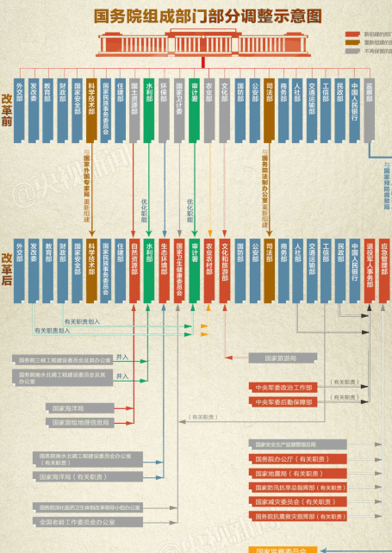

1、针对当前自然资源所有者不到位、空间规划重叠等问题组建自然资源部,对山水林田湖草进行整体保护、系统修复、综合治理；组建生态环境部,统一行使生态和城乡各类污染排放监管与行政执法职责,加强环境污染治理。
2、在审计方面国家发改委的重大项目稽查、财政部对中央预算执行监督以及国资委对国企领导的审计都将划入审计署。
3、注重职能转变，比如,国家工商总局、质检总局、食药监总局等机构的职责此次被整合进新组建的国家市场监督管理总局。表面上看,此举解决了市场主体面临多头多层重复执法的问题;从深层次讲,这一机构的设立,是对政府机构职能转变的深化。

- 此次方案针对来华工作生活的外国人和中国参与国际合作的事务不断增加的问题组建了专门的管理机构。其中,移民管理局将负责协调拟订移民政策并组织实施,牵头协调“三非”外国人治理和非法移民遣返等;国家国际发展合作署将推进援外方式改革,并编制具体对外援助计划等。

- 两会经济热点问题
1.2018年中国经济增速难达标？
国家发改委主任何立峰表示，2017年中国经济面临的形势错综复杂，但中国各项工作还是取得了比较好的成就。中国现在有近14亿人口，迅速成长的中等收入群体，不完全统计有4亿多人口，按国别来算，位居世界第一。

2.赤字率下调影响经济增长？
按照今年的政府工作报告，2018年中国赤字率拟下调至2.6%，比去年低0.4个百分点。财政部部长肖捷回应，今年预算安排的财政赤字是按照23800亿元考虑的，这个规模和去年预算赤字规模持平。
- 今年为何没设定M2具体指标？
央行副行长易纲：M2与经济走势的相关性变得比较模糊
央行副行长易纲表示，今年政府工作报告中讲的是广义货币M2和社会融资规模要合理增长，没有讲数量和指标，这也是一个新的变化。
4.政府债务率将达40%？
财政部部长肖捷给出专业解释：中国政府债务范围包括中央财政国债、地方政府债券以及经清理甄别认定的截至2014年末存量政府债务。
截至2017年末，中国政府债务余额为29.95万亿元，以此计算，中国政府负债率(债务余额占GDP比重)为36.2%，低于60%的国际通用警戒线。
- 防风险跟改革是对立的？
央行行长周小川回答记者提问时说，防风险跟改革不是对立的，而应该是一致的。
在改进监管、减少风险的情况下，金融方面其他的步伐反而可以走得更快、更大。
- 划转利润充实社保影响央企运转？
划转利润之后，不会对中央企业产生负担，跟以前的运作一样，并不影响中央企业的运转，也不会影响混合所有制中民营企业的运转，因为划转的是归属国有资本的利润。
7.中国的开放还不足？
商务部部长钟山表示，据世行报告，中国的营商便利化程度在过去的五年当中上升了18位，去年我国吸收外资1363亿美元，居世界第二位，再创历史新高。这说明中国的营商环境不是变差了，而是更好了，中国仍然是外商投资的热土。
中国开放的大门不会关闭，只会越开越大。中国利用外资坚持三个“不会变”。

- 关于金融业开放的问题
“在过去的5年里，我们有‘沪港通’，后来又有‘深港通’‘债券通’，这些都是金融市场上的对外开放。这些开放，也意味着中国在货币可兑换方面逐渐迈出坚实稳定的步伐。预计这种开放的趋势还会继续加大。”两会期间，中国人民银行行长周小川在回答关于金融业开放的问题时这样说。
近些年，我国金融业对外开放的积极姿态赢得了世界点赞。在今年的政府工作报告中，“开放”依然是高频词汇，成为代表委员的热议话题。报告提出，有序开放银行卡清算等市场，放开外资保险经纪公司经营范围限制，放宽或取消银行、证券、基金管理、期货、金融资产管理公司等外资股比限制，统一中外资银行市场准入标准。这传递出一个清晰的信号：中国金融业的对外开放将坚定不移、有序稳步地向前迈进。

沪港通 包括沪股通和港股通两部分：
沪股通 ： 投资者委托香港经纪商，经由香港联合交易所设立的证券交易服务公司，向上海证券交易所进行申报（买卖盘传递），买卖规定范围内的上海证券交易所上市的股票；
港股通 ： 指投资者委托内地证券公司，经由上海证券交易所设立的证券交易服务公司，向香港联合交易所进行申报（买卖盘传递），买卖规定范围内的香港联合交易所上市的股票
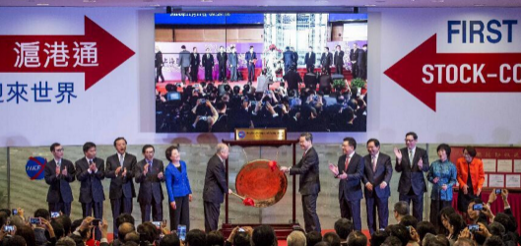

深港通
深港通，是深港股票市场交易互联互通机制的简称，指深圳证券交易所和香港联合交易所有限公司建立技术连接，使内地和香港投资者可以通过当地证券公司或经纪商买卖规定范围内的对方交易所上市的股票。2016年12月5日，深港通正式启动，港交所行政总裁李小加在深港通开通仪式上指出，如果沪港通是展开互联互通的第一步，现时深港通开通则为第二步。

债券通
债券通的概念是在2016年1月被提出来。2017年4月11日，国务院总理李克强在会见新晋香港特区长官林郑月娥时表示，2017年，中央政府要研究制定粤港澳大湾区发展规划，将推出内地和香港之间的“债券通”，目的就是进一步密切内地与香港的交流合作，继续为香港发展注入新动能[1]

